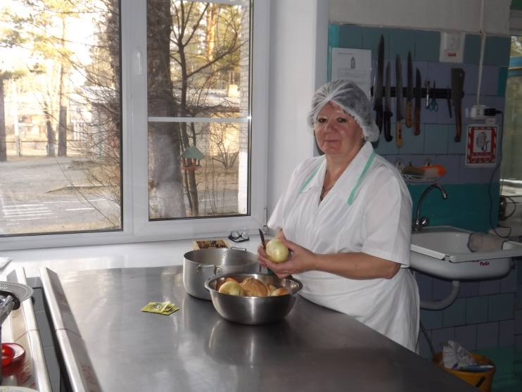

**Кухня расположена на первом этаже ДОУ**

    При организации питания воспитанников соблюдаются требования, установленные:

-  [Федеральным законом от 30 марта 1999 г. N 52-ФЗ](http://base.garant.ru/12115118/)"О санитарно-эпидемиологическом  благополучии населения";

- [Федеральным законом от 2 января 2000 г. N 29-ФЗ](http://www.rg.ru/2000/01/02/produkty-dok.html)"О качестве и безопасности пищевых продуктов";

- Федеральный закон от 29.12.2012 № 273-ФЗ «Об образовании в Российской Федерации»;

   - СанПиН  2.4.1.3049-13«Организация детского питания»,

     «содержанию и организации режима работы в дошкольных организациях»

[**Выполнение  натуральных норм продуктов питания**](http://mdoy40.caduk.ru/DswMedia/vyipolnenienatural-nyixnormza2015g.jpg)

|  |
| --- |
| **Локальные акты:**  [Приказ об организации питания детей](http://mdoy40.caduk.ru/DswMedia/prikazoborganizaciipitaniyav2016got1012016g.pdf)  [Приказ о создании комиссии по осуществлению контроля по закладке продуктов](http://mdoy40.caduk.ru/DswMedia/prikazosozdaniikomissiidlyaosushaestvleniyakonrolyapozakladk.pdf)  [Положение о порядке организации питания работников](http://mdoy40.caduk.ru/DswMedia/polojenieoporyadkeorganizaciipitaniyarabotnikovmdouds-401062013.pdf)  [Положение о бракеражной комиссии](http://mdoy40.caduk.ru/DswMedia/polojenieobrakerajnoykomissii.pdf)  [Организация питевого режима](http://mdoy40.caduk.ru/DswMedia/oborganizaciipit-evogorejimavletniyperiodot20052016-63.jpg) |
| **http://mdoy40.caduk.ru/images/p383_otchetyi.jpg**  **Обязательным является :**  **Наличие санитарно- эпидемиологического заключения на  получаемые продукты.** |
| **Пищеблок**  [**Оборудование и посуда**](http://mdoy40.caduk.ru/DswMedia/pishaeblokoborudovanieiposuda.odt) |

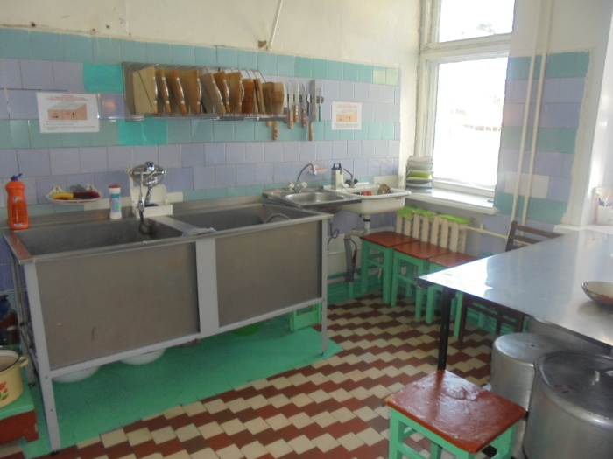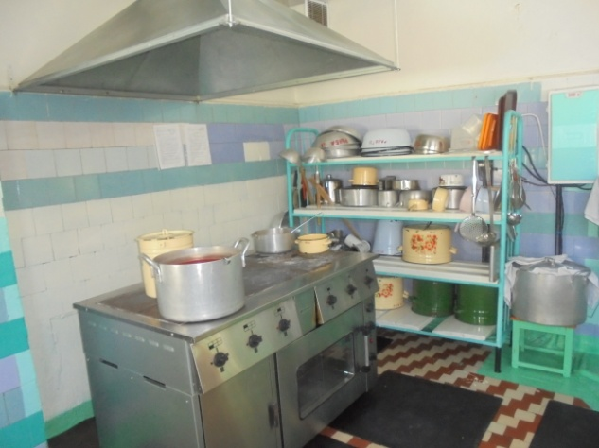

**Хранение продуктов**

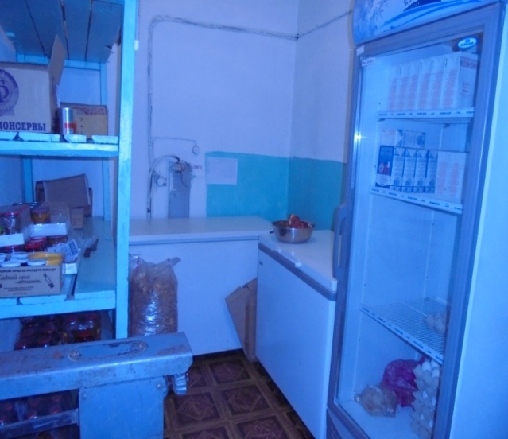 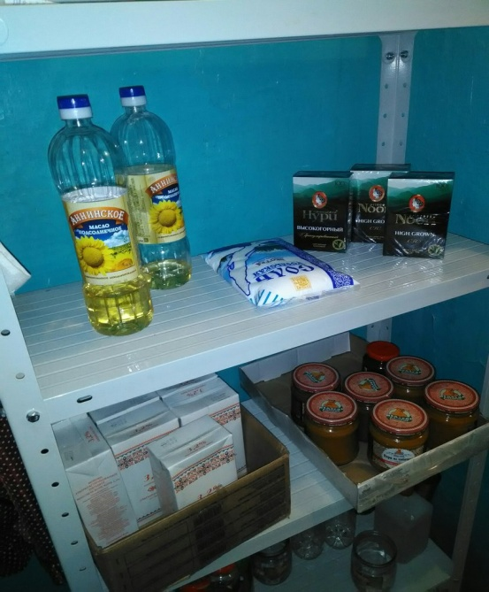

**Наличие проб**

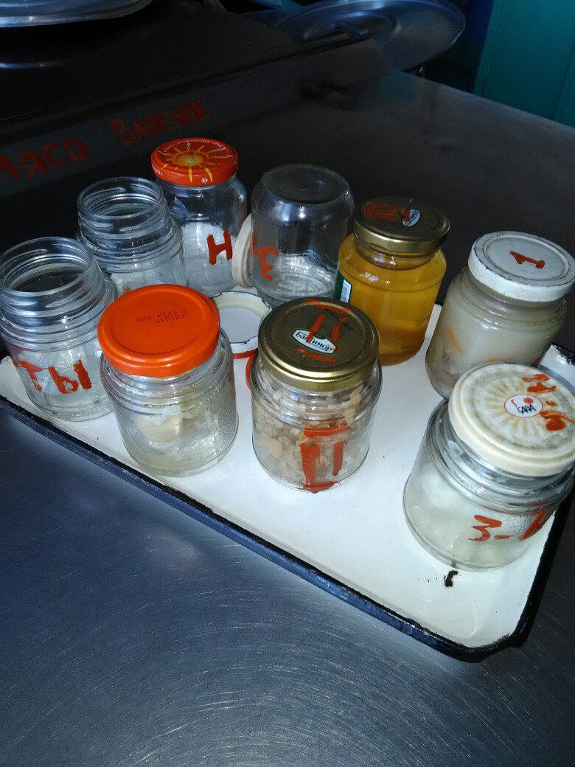 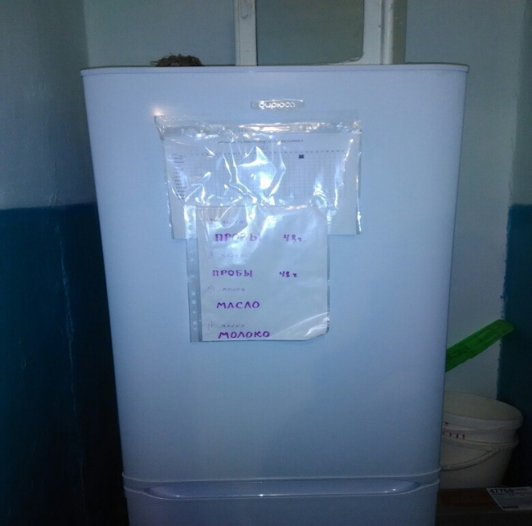

**Наличие меню**

